南投縣草屯鎮坪頂國小一0一學年度交通安全級會討論活動剪影
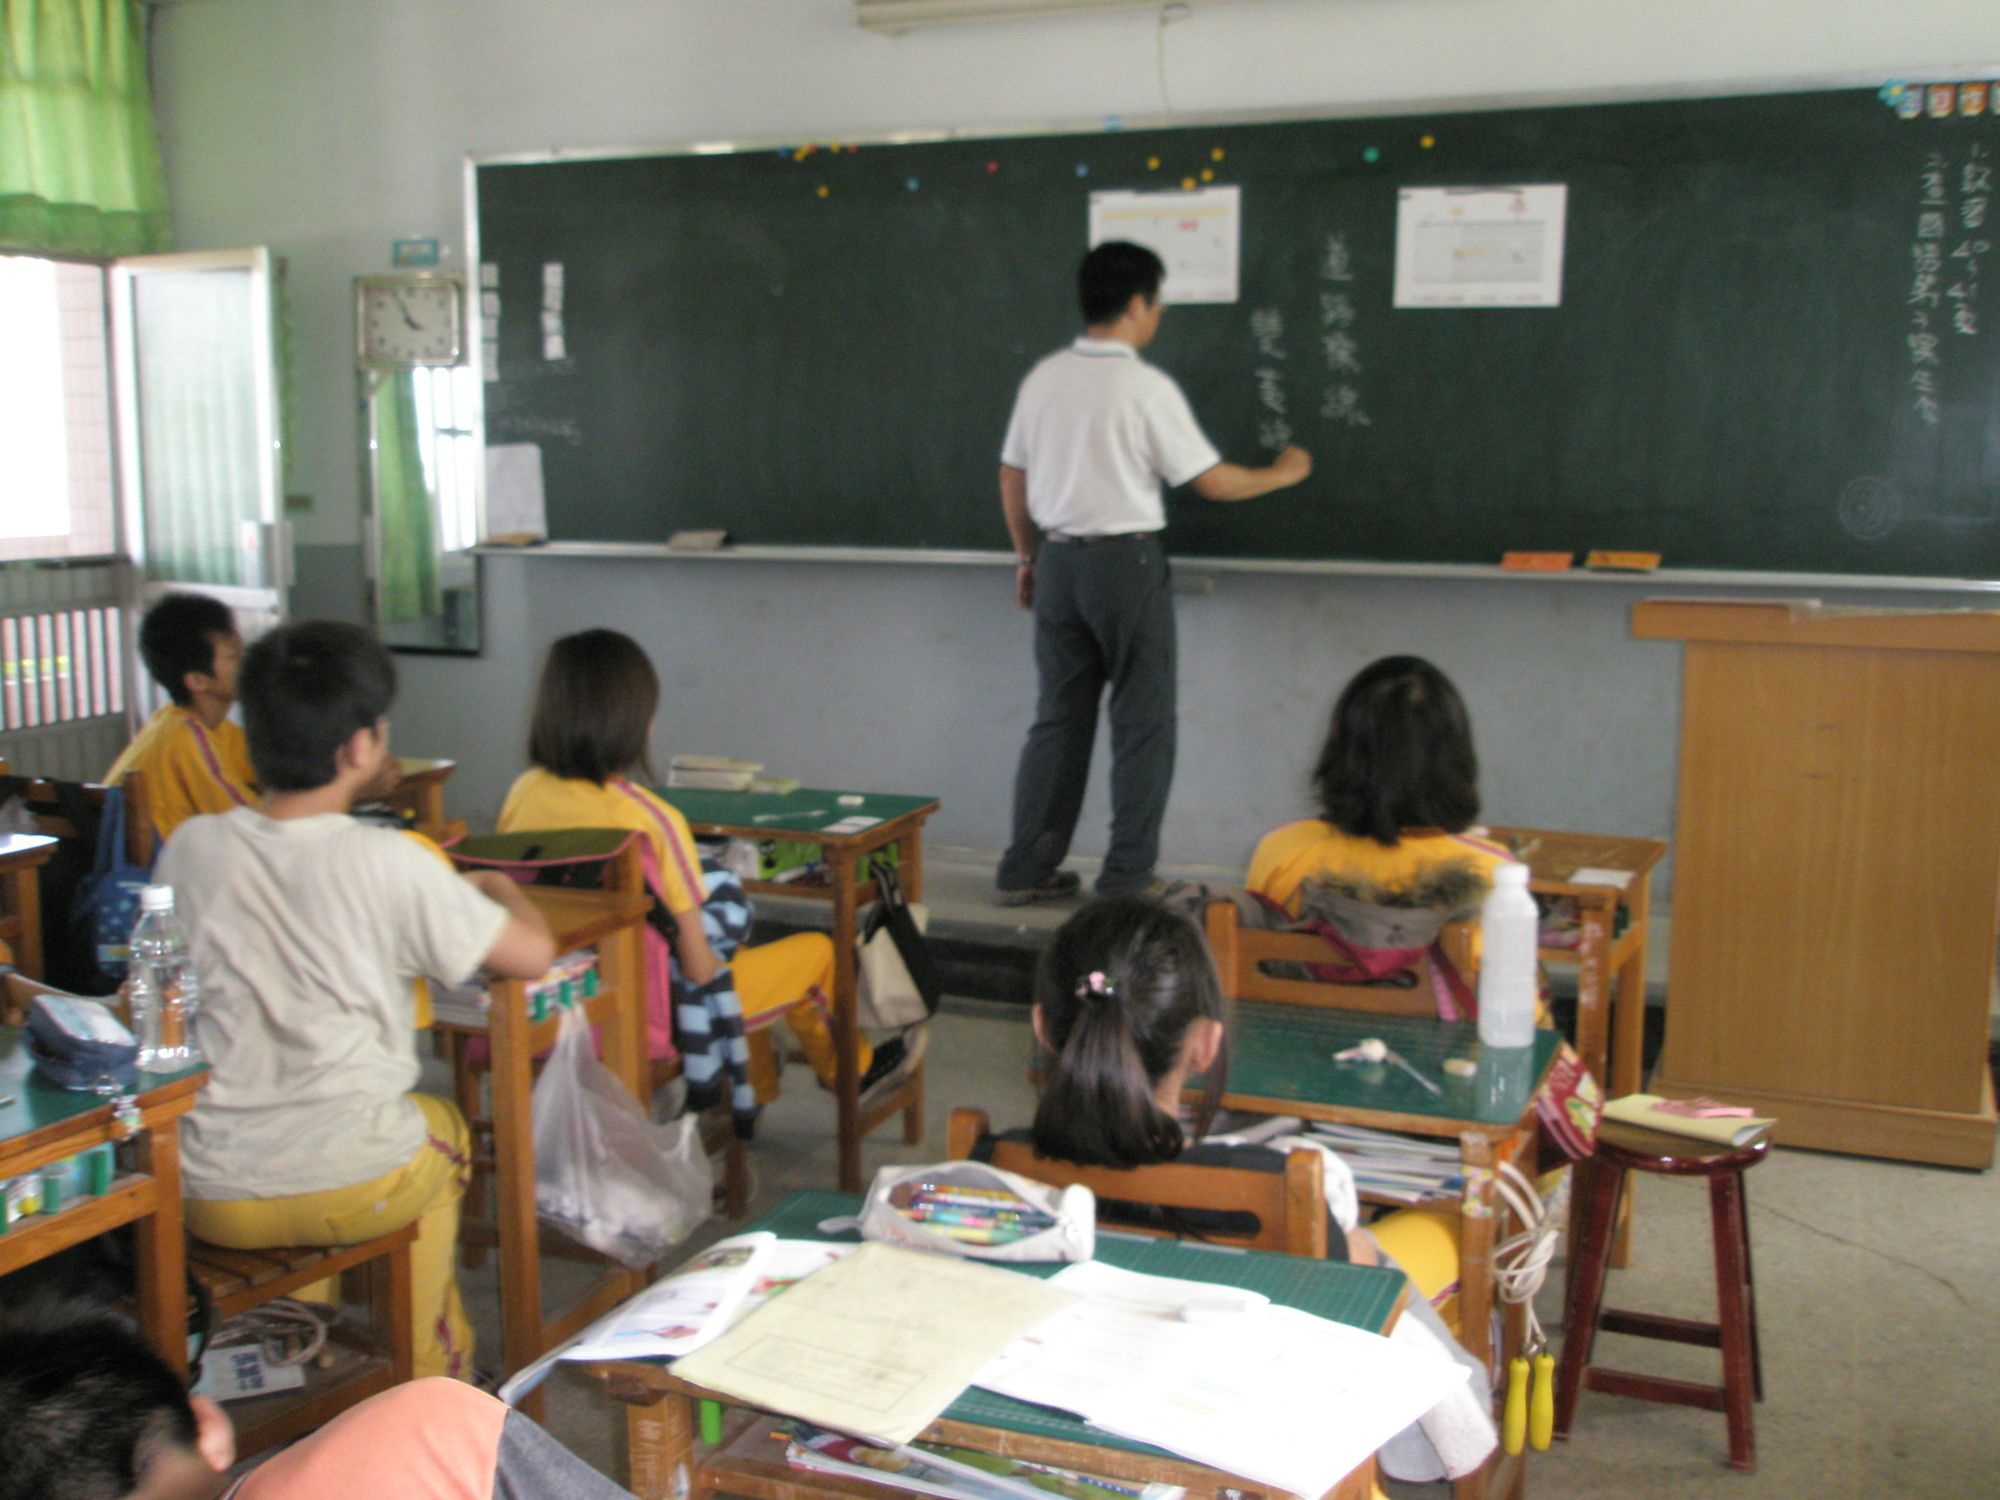
講解討論主題情形二
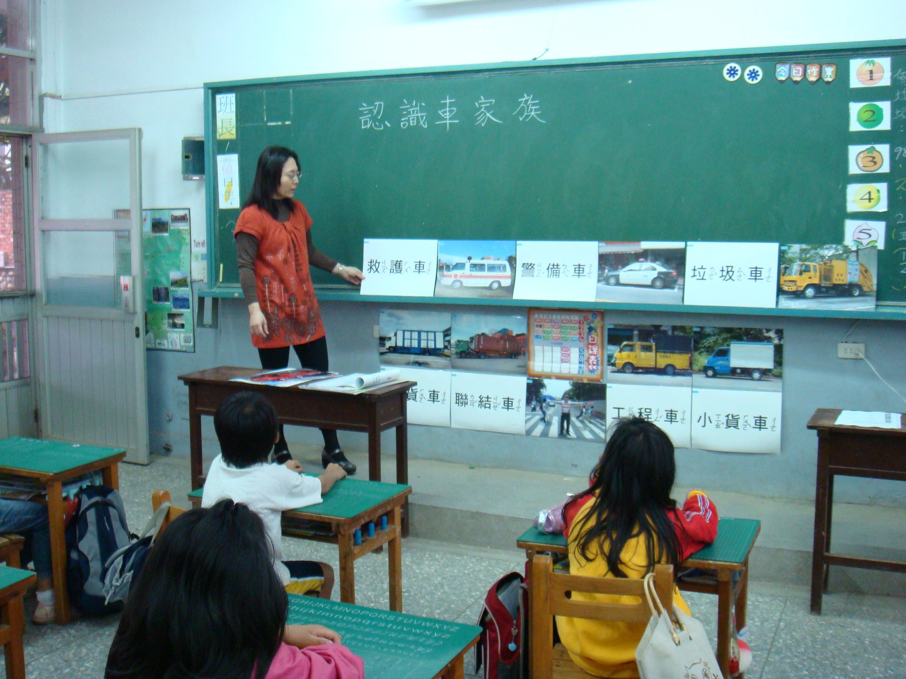
老師引導學生討論過程

